REQUERIMENTO Nº 1279/2021
Súmula - Requeiro ao Poder Executivo Municipal, na pessoa do Excelentíssimo Senhor Igor Soares, Prefeito Municipal, que informe a esta Casa de Leis se há projeções acerca de projetos que vise implantar nas escolas do município um programa gerido pela GCM de Itapevi voltado a prevenção contra o abuso sexual infantil com o nome de “Heróis da Criança” e que seja um braço da Lei Maria da Penha.
REQUEIRO à Mesa, na forma regimental vigente, que seja oficiado ao Poder Executivo Municipal, na pessoa do Excelentíssimo Senhor Igor Soares Ebert, Prefeito Municipal, para que informe a esta casa de leis se há projeções acerca de projetos obras que vise implantar nas escolas do município um programa gerido pela GCM de Itapevi voltado a prevenção contra o abuso sexual infantil com o nome de “Heróis da Criança” e que seja um braço da Lei Maria da Penha.
Justificativa
Senhor Presidente; -
Senhores Vereadores; -
Senhoras Vereadoras; -

A presente solicitação de informação tem como objetivo obter informação pertinente ao assunto ora por mim informado. Peço que seja avaliado a possibilidade de implantação do programa ora citado por mim neste documento, haja vista que o grande objetivo deste programa é fazer com que os alunos e seus familiares tenham acesso a palestras e informações, sobre o combate ao abuso sexual infantil, de forma a disseminar orientações que venha instruir crianças, adolescentes e seus familiares de como identificar e prevenir esse tipo de violência tão descabida nos dias atuais, mas ainda muito frequente em nossa sociedade. A informação ainda é a melhor prevenção.
Caso haja informações, peço gentilmente que seja enviada a esta Casa de Leis para que possamos repassar as devidas informações a quem de direito.
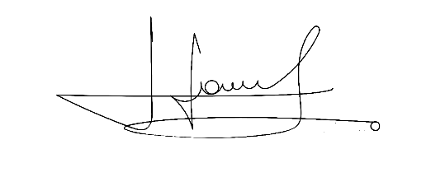
Sala das Sessões Bemvindo Moreira Nery, 26 de agosto de 2021.


Vereador Rafael Alan de Moraes Romeiro Vereador Cicero Aparecido de Souza
Professor Rafael Aparecido

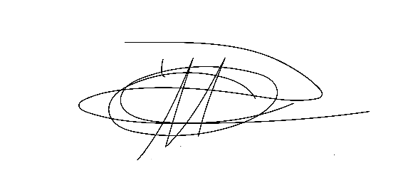



Vereador Denis Lucas de Oliveira Vereador Luiz Ricardo Dos Santos
Denis Lucas Nenezinho


Mauricio Alonso Murakami
Mauricio Japa

